**Malati di sogni - alette**

**Sinossi**

Quando, ormai anziano, per un caso fortuito Leo torna alla vecchia casa di famiglia, nel Sudtirolo che ha lasciato a diciassette anni, ha trascorso una vita intera lontano, tra le immense foreste del Canada, ed è ormai diventato per tutti «lʼAmericano». Ripercorrere le strade di un tempo, rivedere gli oggetti di una volta, ritrovare le stanze in cui tanti suoi ricordi dʼinfanzia e adolescenza ancora vivono, è unʼesperienza dolceamara, destabilizzante, ma anche, allo stesso tempo, un modo per riflettere sul passato, sul presente e su ciò che ancora gli resta da vivere. Gli incontri con gli abitanti del paese, i pochi anziani che si ricordano di lui così come le nuove conoscenze, gli offriranno spunti di riflessione e inaspettate rivelazioni. Ma che cosa rimane davvero, per lʼAmericano, nei luoghi del passato in cui è tornato? Il richiamo della terra dʼadozione, della vita libera che laggiù si è costruito – con nuovi amici, Nativi ed immigrati e quell’amore perduto in modo drammatico da cui è impossibile staccarsi – è sempre più forte. Gli anni della brutalità fascista e delle bombe in Sudtirolo, la ferocia coloniale e le Scuole Residenziali Indiane del Nuovo Mondo, genocidi perseguiti cinicamente ed esseri umani che vorrebbero solo vivere a modo loro. Con rispetto e amore. Tutto si dipana all’ombra di quattro figure femminili, così simili e così diverse. Eppure fondamentali. Un viaggio tra passato e presente, tra luoghi di confine e popoli diversi – i Nativi del Canada e i Sudtirolesi – ma accomunati, per certi versi, dalle ingiustizie subite, dalla fierezza e dallʼunicità che li distingue da tutti coloro che li circondano, tra memoria e ricerca di sé e di un futuro che appare grigio di dubbi difficili da sciogliere. 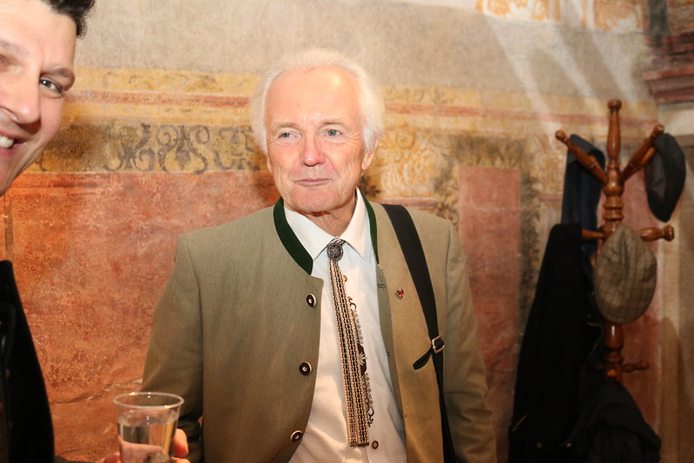

**Max Unterrichter**

Dopo gli studi classici, si laurea in Scienze Forestali. Per 35 anni funzionario del Corpo Forestale. Membro dell’Accademia Italiana di Scienze Forestali, ha tenuto seminari presso le università di Brno (Rep. Ceca) e di Bangor (GB). Ha pubblicato su riviste specialistiche nazionali ed estere e due monografie di argomento forestale. Parla correntemente quattro lingue. Viaggiatore curioso, cultore di storia e arte.

Le sue prime esperienze letterarie risalgono ai primi anni ’90. Più recenti i romanzi ”Il mondo spezzato” (2016) e “L’ombra dell’Apocalisse”(2018), inserito nella Classifica di Qualità 2018 di La Lettura/ Corriere della Sera. Entrambi incentrati sulla tragedia della Prima Guerra Mondiale.

Il forte legame spirituale maturato in anni di frequentazione con i popoli Nativi della British Columbia produce nel 2021 il saggio “Il Risveglio del Totem” sulle gravi problematiche umanitarie e ambientali del Nordovest canadese.